DIENSTAG 28.09

Ich _____________________________ laufe vom
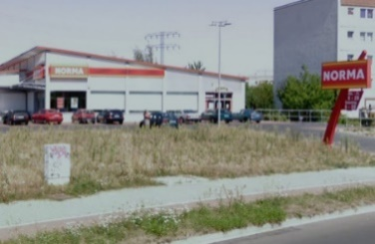
Norma – Parkplatz.

Uhrzeit: __________________ geht es los.

Ich ____________________________ laufe von der
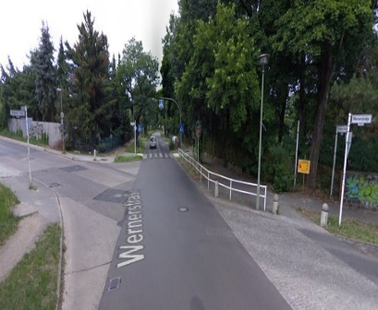
Wernerstraße/ Ridbacher Str.

Uhrzeit: __________________ geht es los.

Schulwegbegleiter können Elternteile oder auch 6. Klässler werden. Diese bekommen einen Tag zuvor das Laufbusschild.

